SKILL 6: PENGGUNAAN ADVERB CLAUSE CONNECTORS
Ada 2 bentuk penulisan dalam menggunakan adverb clause connectors:
- He is tired because he has been working hard.
- Because he has been working hard, he is tired.
Masing-masing contoh kalimat di atas memiliki 2 kalimat yaitu he is tired dan he has been working.

Analisa:
Kalimat he has been working merupakan ADVERB CLAUSE karena dihubungkan dengan kata penghubung yaitu because. Hal yang perlu diperhatikan yaitu apabila kata penghubung terletak pada AWAL kalimat (seperti pada contoh no. 2), maka diperlukan koma (,) setelah kalimat pertama.
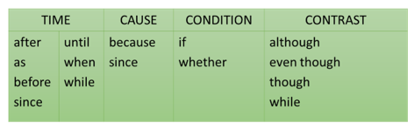
1. _____ at the Isthmus of Panama, so animals were able to migrate between North and South America.
(A) A land bridge existed
(B) When a land bridge existed
(C) A land bridge
(D) With a land bridge
Analisa:

Terdapat connector ‘so’, maka kalimat ini memiliki dua klausa. Klausa kedua sudah lengkap, ada subject (animals) dan verb (were). Klausa pertama terlihat rumpang, hanya ada object of preposition di akhir klausa, maka kita memerlukan subject dan verb, tidak perlu connector karena sudah ada di awal klausa kedua/setelah (,). Jawaban (A) A land bridge existed adalah jawaban yang tepat, A land bridge sebagai subject dan existed sebagai verb.

2. ______ mostly made of granite, it also contains some human-made materials.
(A) The Empire State Building
(B) The Empire State Building is
(C) Although the Empire State Building is
(D) Although the Empire State Building is built
Analisa:

Dalam kalimat ini, kita tidak menemukan connector setelah tanda (,). Maka kita perlu melengkapi kalimat ini dengan connector di awal kalimat dan juga melengkapi klausa pertama yang rumpang. Jawaban (C) Although the Empire State Building is adalah jawaban yang tepat karena ada connector ‘Although’, subject ‘the Empire State Building’, dan aux verb ‘is’ untuk melengkapi verb ‘made’.

